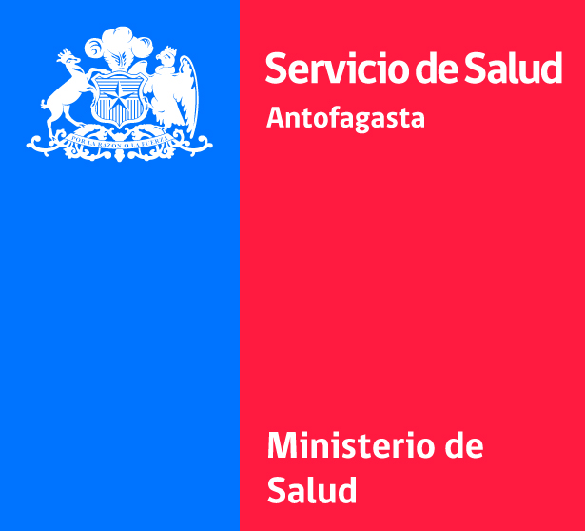****

**SOLICITUD DESCANSO COMPLEMENTARIO**

**POR CAPACITACIÓN**

|  |  |
| --- | --- |
| FECHA |  |

|  |  |
| --- | --- |
| DE (Nombre jefatura y unidad) |  |
| PARA | SUBDIRECCIÓN GESTIÓN Y DESARROLLO DE PERSONAS |

Se solicita a Ud. descanso complementario para el siguiente funcionario **participante en actividades de capacitación:**

|  |  |  |  |  |
| --- | --- | --- | --- | --- |
| **Nombre**  **Funcionario** | **R.U.T** | **Fecha realización capacitación** | **Cantidad de horas solicitadas por capacitación** | **Nombre del curso capacitación del cual participo** |
|  |  |  |  |  |
|  |  |  |  |  |

**Validación Unidad de Capacitación**

|  |  |  |
| --- | --- | --- |
| **FUNCIONARIO PARTICIPÓ EN CURSO DE CAPACITACIÓN** | SI | NO |

**V°B° DEPTO. DE CAPACITACIÓN**

Se anexa rotación de turno.

Saluda atentamente a Ud.

_________________________ __________________________________

Firma y Timbre supervisor(a) VºBº Jefe Subdirección Gestión y Desarrollo de Personas, Administrativa/Enfermería/Matronería/Médica

___________________________

Firma y Timbre jefe médico VºBº